Как пометить недопустимый контент на Youtube.com
Пользователи YouTube ежеминутно загружают огромное количество роликов, и наши специалисты не могут проверить каждый из них. Поэтому мы просим членов сообщества YouTube помечать контент, который кажется им недопустимым. Помеченные ролики не удаляются автоматически:
- Видео, которые нарушают Принципы сообщества, удаляются сотрудниками YouTube.
- На ролики, которые не подходят для зрителей младшего возраста, налагаются соответствующие ограничения.

Как пометить недопустимое видео
Пометить можно любой ролик, который вы считаете недопустимым. Специалисты YouTube постоянно проверяют такие видео. Если нарушений не обнаружено, они останутся на сайте. Помечая ролик, вы сохраняете анонимность, и другие не смогут узнать, кто отправил жалобу.

На мобильном устройстве
- Откройте нужное видео.
- Нажмите на значок вверху проигрывателя.
- Выберите Пожаловаться .
- В списке выберите подходящее описание нарушения, которое вы нашли в ролике.

На компьютере
- Войдите в аккаунт.
- Откройте видео, которое хотите пометить, и под ним нажмите Ещё.
- В раскрывающемся меню нажмите Пожаловаться.
- Выберите из списка нарушение, о котором хотите сообщить.
- Добавьте дополнительные сведения, если считаете, что они помогут нашим сотрудникам принять решение.
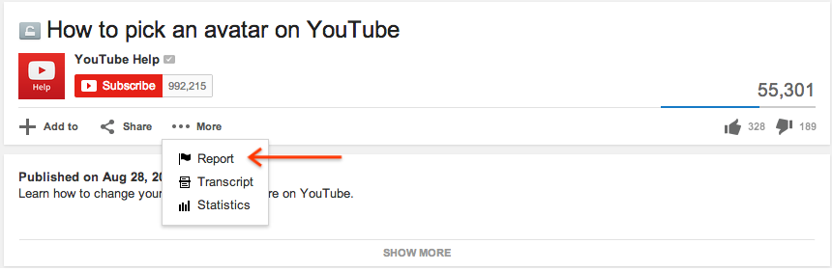
Как пометить недопустимый коментарий

При помощи кнопки "Пожаловаться" пользователи могут помечать комментарии к видео как спам. Если на комментарий пожалуется много зрителей, вместо него на странице будет видна ссылка "Отмечено как спам". Чтобы просмотреть его, нажмите "Показать комментарий". Если автор ролика не считает комментарий спамом, он может снять отметки, сделанные пользователями.

На мобильном устройстве
- Перейдите к комментарию, который хотите пометить.
- Нажмите на значок под комментарием.
- Выберите Пожаловаться.

На компьютере
- Перейдите к комментарию, который хотите пометить.
- Нажмите на значок .
- Выберите Пожаловаться.
Не злоупотребляйте этой функцией: ложные сообщения о нарушениях могут привести к блокировке вашего аккаунта.

Что делать, если комментарий помечен как спам по ошибке
Если вы считаете, что ваш комментарий под видео ошибочно пометили как спам, свяжитесь с автором ролика и попросите его убрать эту отметку.
Как сообщить о нарушениях на канале
Чтобы сообщить о нарушителях, пожаловаться на неправомерное использование фоновых изображений или изображений профиля, воспользуйтесь кнопкой со значком флажка в верхней части страницы канала.

Чтобы пожаловаться на канал, выполните следующие действия:
- Войдите в аккаунт.
- Откройте канал, о котором хотите сообщить.
- Перейдите на вкладку О канале.
- Нажмите на кнопку с изображением флажка.
- В раскрывающемся меню выберите подходящее описание нарушения.
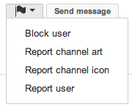
Как пожаловаться на плейлист
- Войдите в аккаунт.
- Откройте плейлист, о котором хотите сообщить.
- Нажмите на значок .
- Выберите Сообщить о плейлисте.
